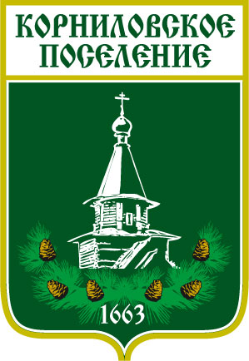

Администрация муниципального образования
«Корниловское сельское поселение»
_________________________________________________________________

ПОСТАНОВЛЕНИЕ

с.Корнилово № 393 от 16.12.2021 г.

Об отмене постановления Администрации
Корниловского сельского поселения от
14.04.2015 года № 147

В целях соблюдения законодательства Российской Федерации, в соответствии с Федеральным законом от 31.07.2020 № 248-ФЗ «О государственном контроле (надзоре) и муниципальном контроле в Российской Федерации»
ПОСТАНОВЛЯЮ:
1. Отменить Постановление № 147 от 14.04.2015 г «Об утверждении административного регламента исполнения муниципальной функции по осуществлению муниципального контроля за сохранностью автомобильных дорог местного значения в границах
муниципального образования «Корниловское сельское поселение».
2. Настоящее постановление опубликовать на официальном сайте Администрации Корниловского сельского поселения http://korpos.ru/, и издании «Информационный бюллетень Корниловского сельского поселения».
3. Контроль за исполнением настоящего постановления оставляю за собой.

Глава поселения __________________________ Макаров В.В.

